Материально-техническое обеспечение

ГКУСО «Курский СРЦН «Надежда» имеет все необходимые условия для содержания и реабилитации несовершеннолетних, находящихся на полном государственном обеспечении. Условия содержания детей приближены к домашним: все помещения учреждения уютно оформлены, мебель соответствует своему назначению и возрасту детей в соответствии с гигиеническими и санитарными правилами для учреждений данного вида. Оборудованы все помещения, необходимые для удобного проживания и развития детей: игровая комната, спальные помещения, помещения для дополнительного образования, санитарные комнаты и т.д.
Для организации реабилитационного процесса и проживания несовершеннолетних имеются: 2 здания. Здание приюта 1989 года постройки; административное здание 1989 года постройки.
Помещения для проживания и реабилитации детей:
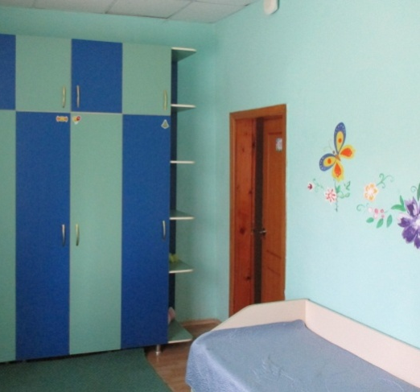
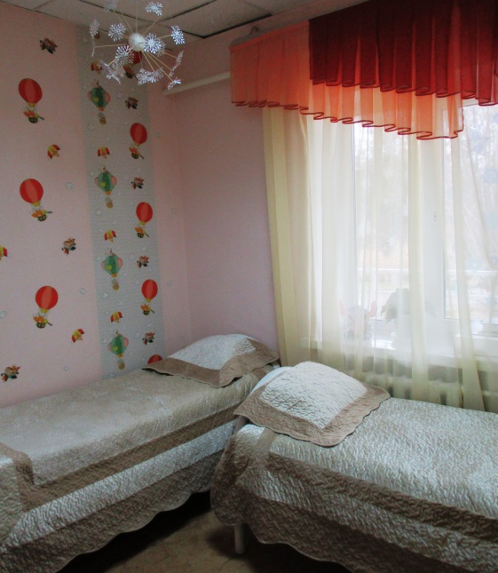
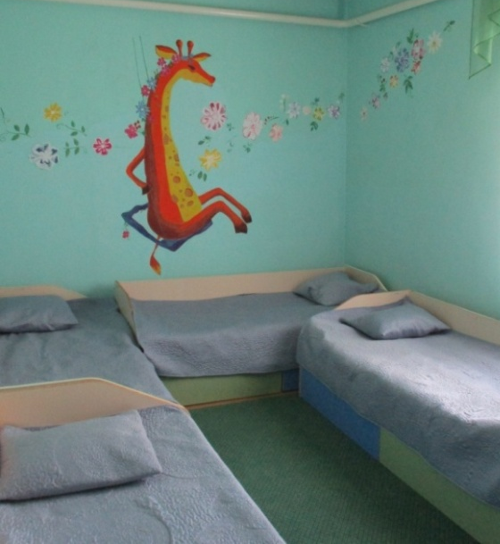
-5 спальных комнат оборудованы мебелью в соответствии с возрастом детей и санитарными требованиями, имеются индивидуальные места для хранения личных вещей;

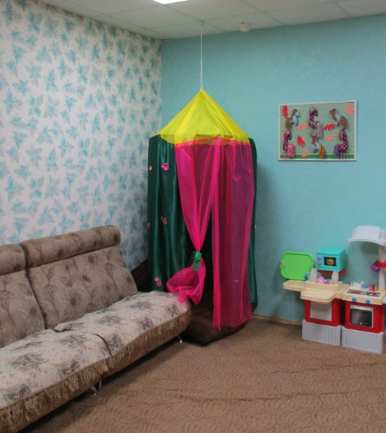
-игровая комната, предназначенная для отдыха и общения несовершеннолетних оснащена современной удобной мебелью, телевизором, цифровым спутниковым приемником, DVD-плеером, музыкальным центром, игрушками;

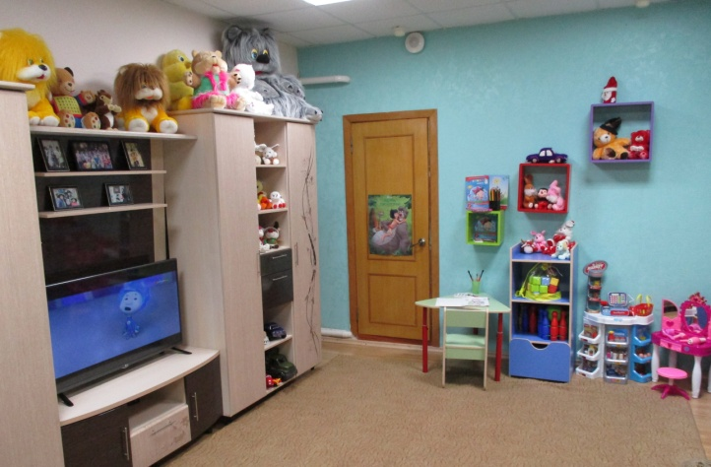

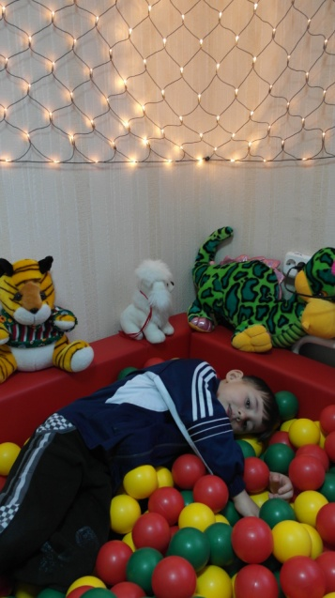
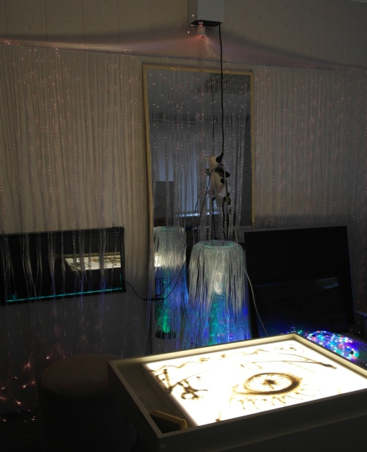
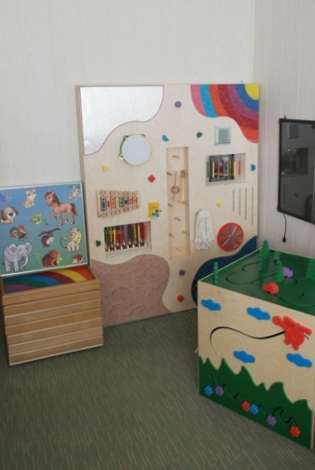
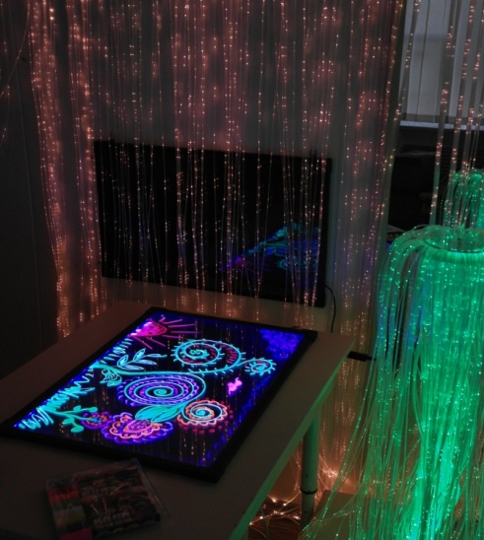
-кабинет педагога-психолога оснащен следующим реабилитационным оборудованием: воздушно-пузырьковая колонна, фиброоптический занавес, фиброоптический фонтан, сухой душ, светодиодная доска для рисования - 2шт., световой стол для рисования песком - 2шт., юнгенианская песочница, прозрачный мольберт, мини-фонтан, угловой бассейн с шариками, мягкое кресло-трансформер, мягкие пуфы с гранулами, макси пуф с гранулами, панно «Бесконечность, прибор динамической заливки света, музыкальный центр, тренажер функциональной активности мозга «Мираж», большая интерактивная панель, большой развивающий куб, сенсорная дорожка, малый развивающий куб, компьютерные диагностические программы;

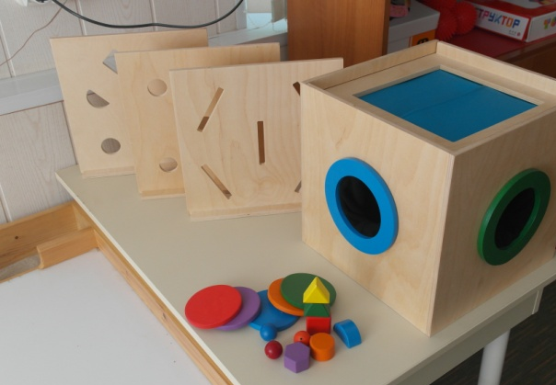
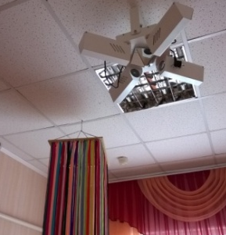

-комната для самоподготовки и дополнительного образования оборудована столами и стульями регулируемыми по высоте, проектором и экраном,

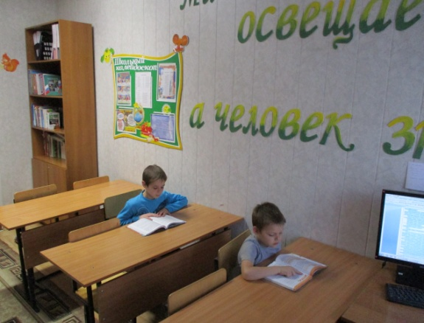
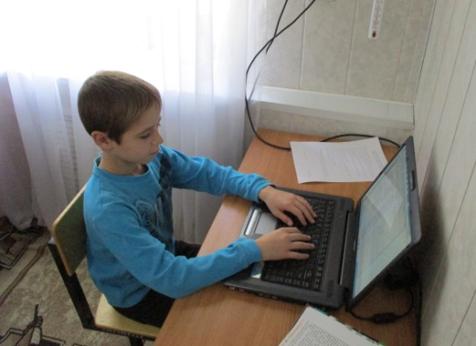

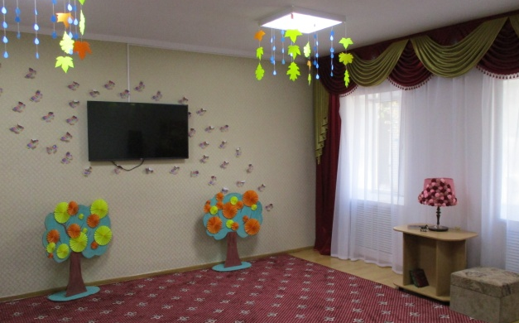
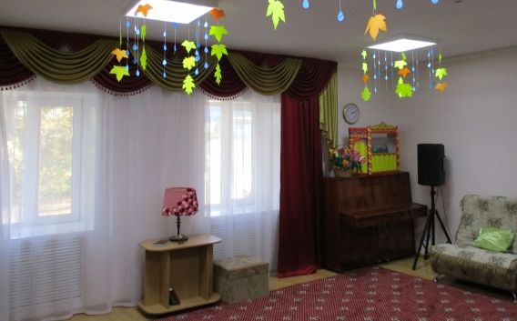

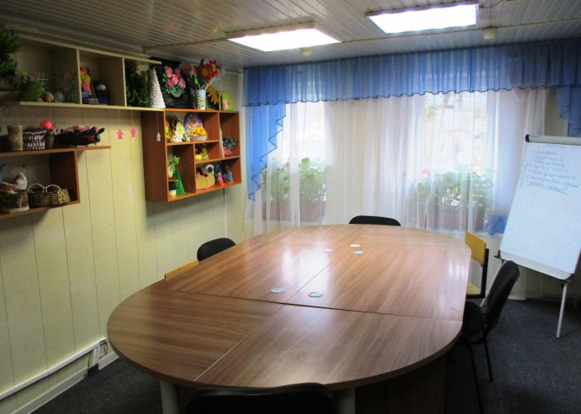
-музыкальный зал, оборудованный пианино, телевизором, музыкальным центром, микшерным пультом с колонками, удобной мебелью и сплит-системой,
-мастерская для занятий по программа дополнительного образования оборудована модульным столом, стульями, мультимедийным проектором с экраном, шкафами для хранения материалов для работы, полками для выставки творческих работ.

Помещения медицинского назначения:
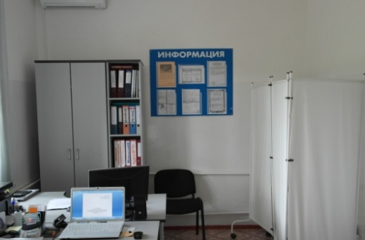
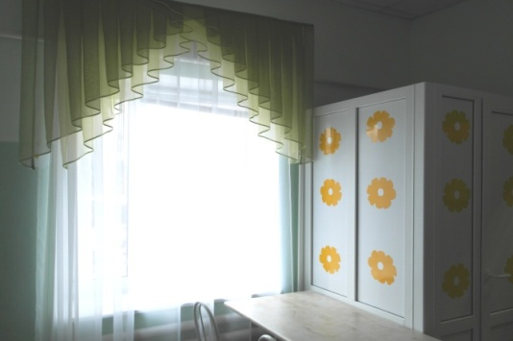
-изолятор – 1;
-кабинет медицинской сестры – 1;

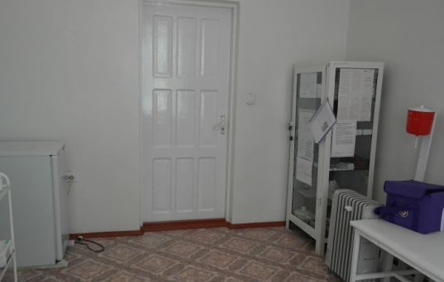
-процедурный кабинет – 1.

Все медицинские помещения оборудованы в соответствии с требованиями СанПин 2.1.3.2630-10 «Санитарно-эпидемиологические требования к организациям, осуществляющим медицинскую деятельность»

Организация и условия питания воспитанников:
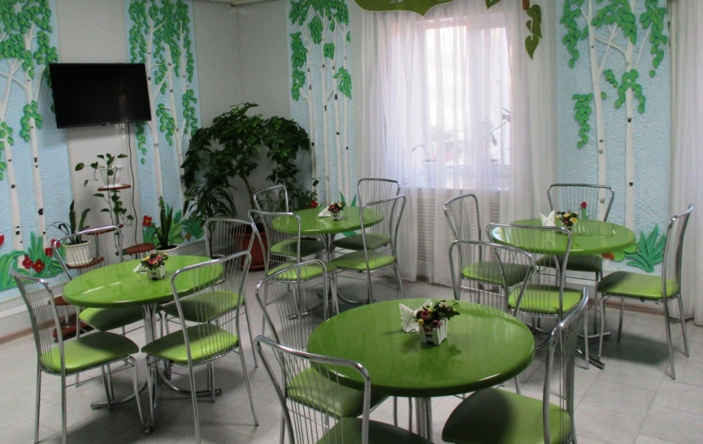
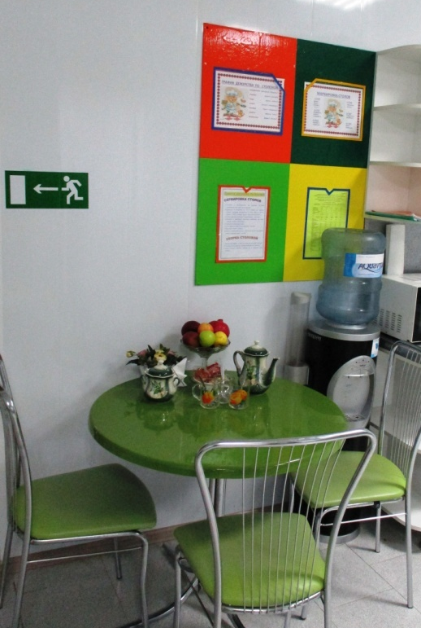
обеденный зал;

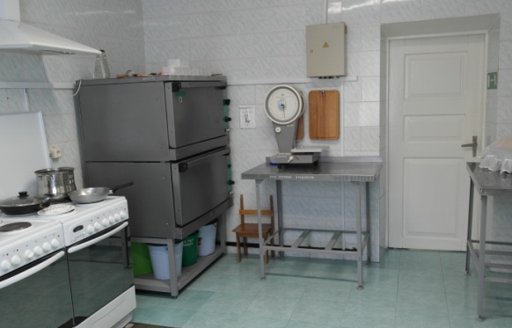
-кухня;
-кладовая для хранения продуктов;
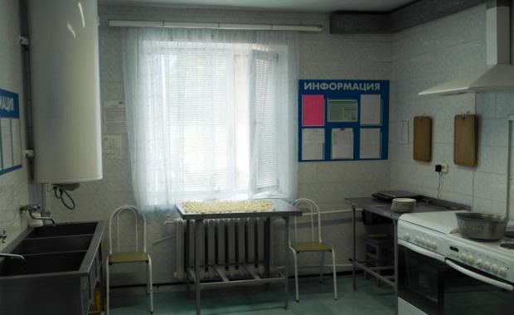
Пищеблок учреждения обеспечен технологическим оборудованием в соответствии с требованиями санитарного законодательства. Для организации питания воспитанников, которое осуществляется в столовой на 16 посадочных мест, созданы все необходимые условия. Организация приема пищи осуществляется в соответствии с режимом дня.
В столовой используется мебель и посуда с учетом возраста и роста детей, сервировка стола производится по правилам этикета.
Шестиразовое питание организовано на основе научно-обоснованного рациона с использованием продуктов повышенной пищевой и биологической ценности. Постоянно действует сезонное четырнадцатидневное меню, которое отражает химический состав наборов продуктов, меню – раскладки и таблицы расходов продуктов по дням на одного ребенка, что позволяет планировать расход продуктов в течение недели, обеспечивает разнообразие блюд.
Ежемесячно проводится мониторинг за обеспеченностью несовершеннолетних необходимыми пищевыми веществами, качественным и количественным составом рациона питания и ассортимента продуктов.

Спортивные объекты:
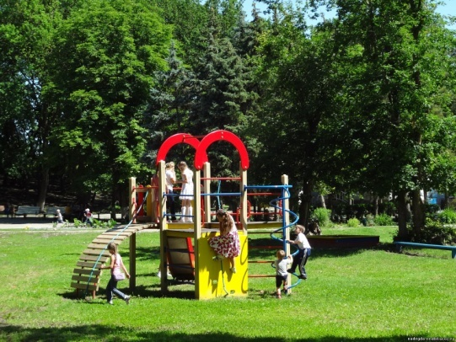
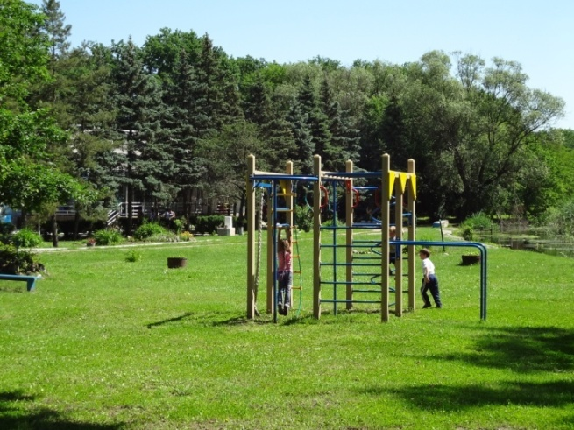
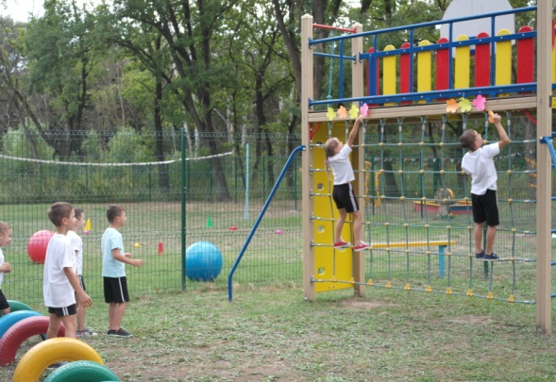
-на улице имеется спортивная площадка, оборудованная 3 гимнастическими городками, детским игровым комплексом. Имеется необходимый спортивный инвентарь: мячи, гантели, мячи для фитнеса, гимнастические маты, велосипеды и т.д.
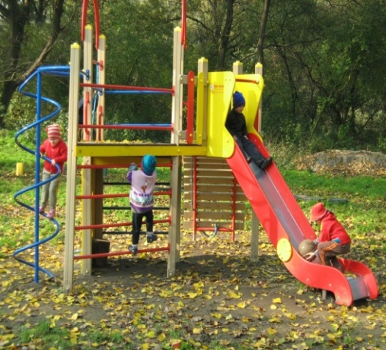
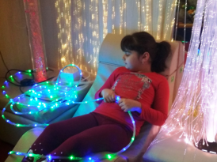
Для обеспечения реабилитационного процесса, организации различных видов деятельности, отдыха несовершеннолетних в учреждении имеются:
-телевизоры;
-DVD-плейер;
-цифровые фотоаппараты;
-музыкальные центры;
-компьютеры;
-сканеры
-принтеры;
-проекторы;
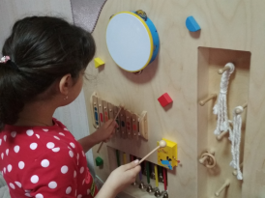
-экраны;
-модульный стол;
-кресла;
-ноутбук;
-флип-чарт;
-монтессори-материал;
-детское игровое панно «Звёздное небо»;
-детское кресло трансформер;
-панно «Бесконечность»;
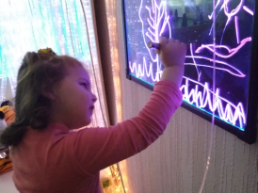
-прибор динамической заливки света «Плазма»;
-звукоактивированный световой проектор «Русская пирамида»;
-логопедический тренажер «Дэльфа-142» версия 2.1 - 1 Интерактивная свето - звуковая панель «Зверинец»;
-занавес мерцающий;
-ФОС – 100 ГЛ светогенератор для фиброоптики;
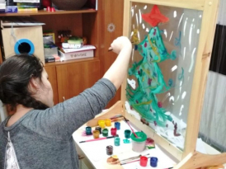
-гребень настенный для звездного дождя;
-зеркало настенное небьющееся -1 Волшебная нить с контроллером;
-большая акустическая тактильная панель;
-световая раскодирующая труба;
-«Веселый фонтан - И»;
-тактильный ящик - 1 Тактильно - развивающий комплекс «Развивающий кубик»;
-светодиодная доска для рисования;
-сухой душ;
-туристический инвентарь;
-машина швейные;
-оверлог;
-машины стиральные.

Хозяйственный блок
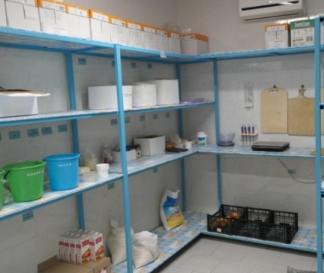
В учреждении имеется:
-склад продуктовый;
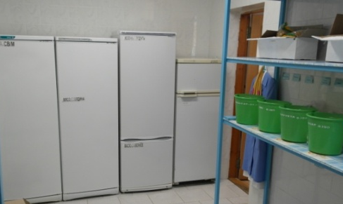
-склад хозяйственный;

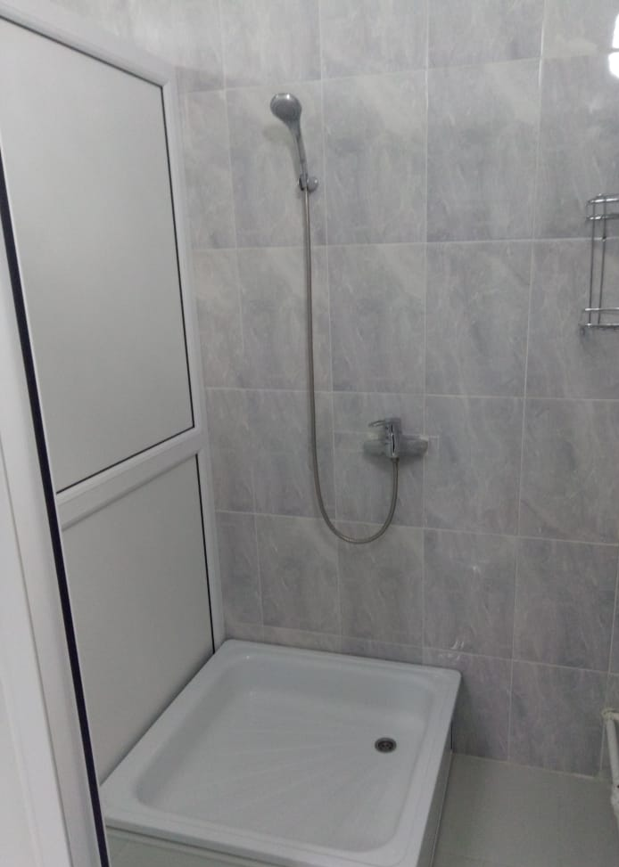
-прачечная;
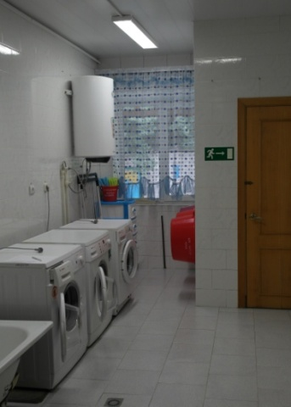
-душевая;

-санитарно-бытовые помещения.
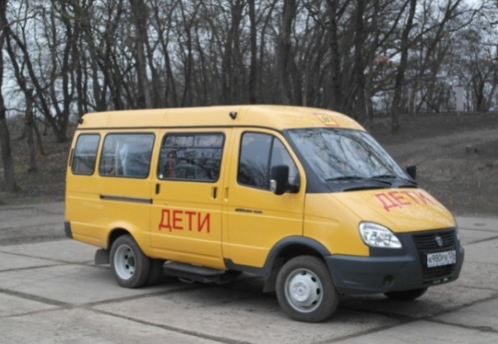
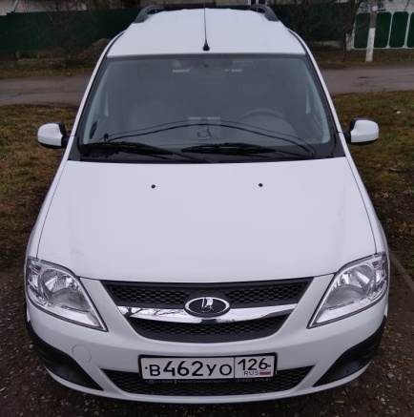
Для перевозки детей имеются автомобили: ГАЗ 322121 на 12 посадочных мест, которые оснащены тахографами и ГЛОНАСС, посадочных мест, LADA PRIORA21703 на 5 посадочных мест, LADA LARGUS RSO 045 на 7 посадочных мест.
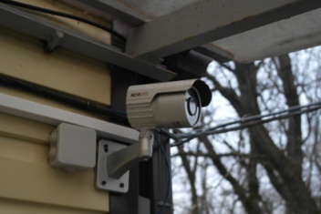
В целях обеспечения антитеррористической защищенности учреждения установлена система видеонаблюдения (22 видеокамеры), имеются 1 стационарная «Тревожная кнопка» и 2 брелка с выводом на ПЦО. В 2013 году установлено ограждение по всему периметру территории учреждения, оборудован контрольно-пропускной пункт.
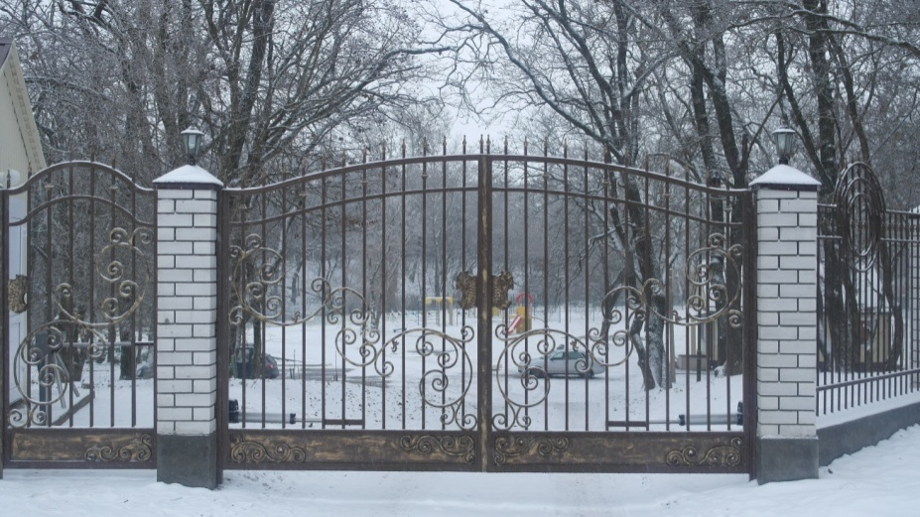

С целью обеспечения пожарной безопасности в учреждении установлены пожарная сигнализация и автоматическая система оповещения, ПАК «Стрелец – Мониторинг» с выходом на пульт 44 - ПСЧ ФГКУ «7 отряд ФПС по Ставропольскому краю», а так же имеется 20 огнетушителей, 4 укомплектованных пожарных щита, 3 ящика с песком.
